Новогодняя игрушка.
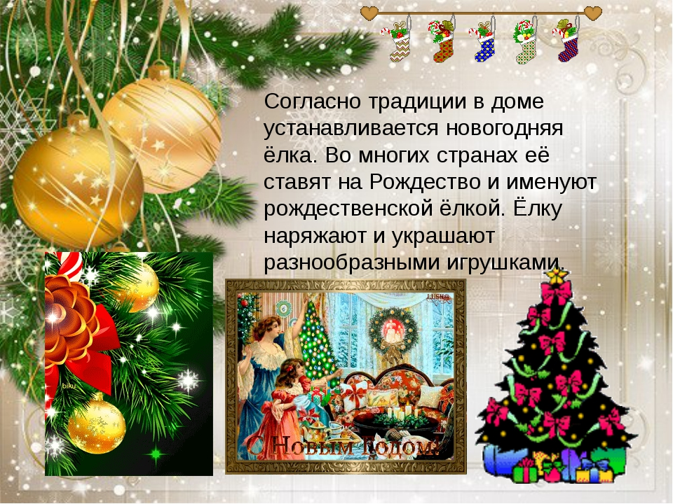
В группе «Гномики» проведен конкурс новогодних игрушек для елочки. Игрушки изготовлены из разных материалов руками родителей и детей на разную тематику. Самая главная игрушка – это заяц, Символ наступающего года ( работа семьи Вавиловой Софии и Григорьевой Валерии, Кравченко Киры), а также елочные игрушки – елочка из пуговиц (Афанасьева Златослава), в дальнейшем эту игрушку можно использовать на занятиях по моторике. Новогодние шары(Шебуняева Валерия) , фонарики (Тимофеев Григорий), звездочка (Степанишина Полина), разные елочки (Стебелькова Дарина) и домик на лесной опушке с подсветкой (Азаров Андрей), Дедушка Мороз (Носороев Максим). Все ребята награждены грамотами.
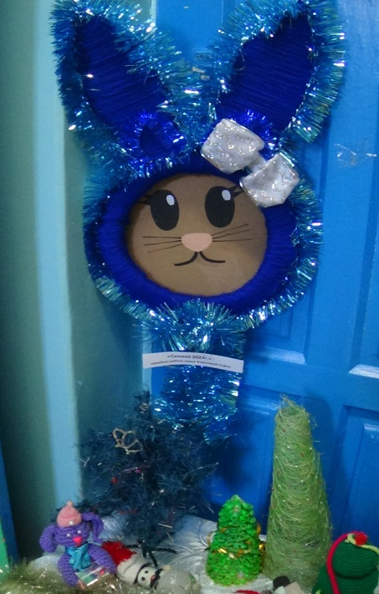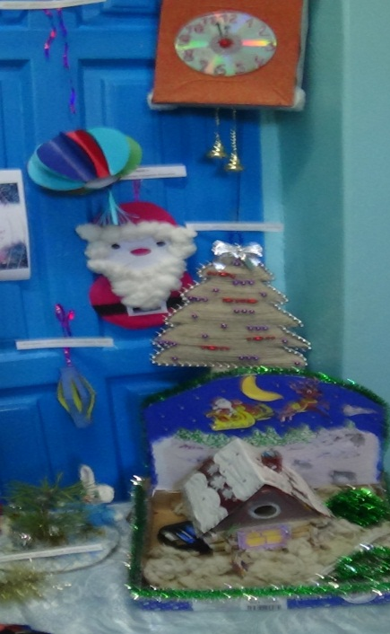

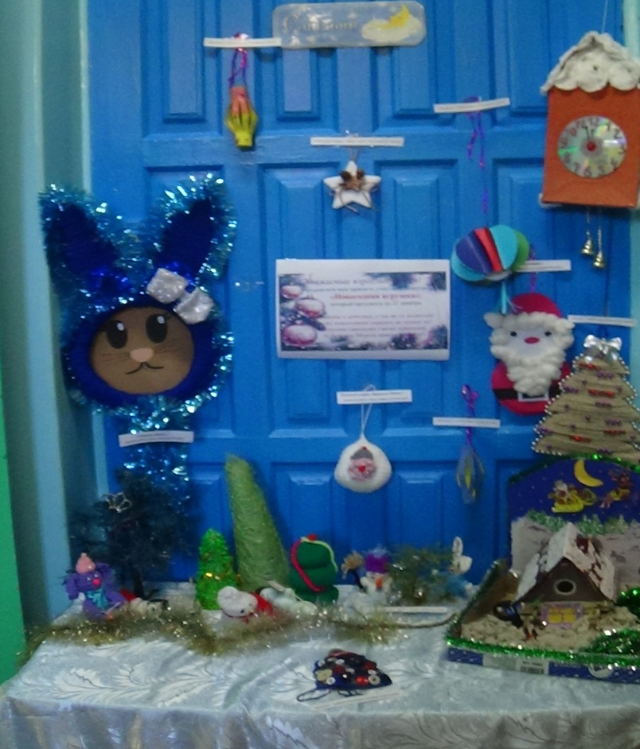

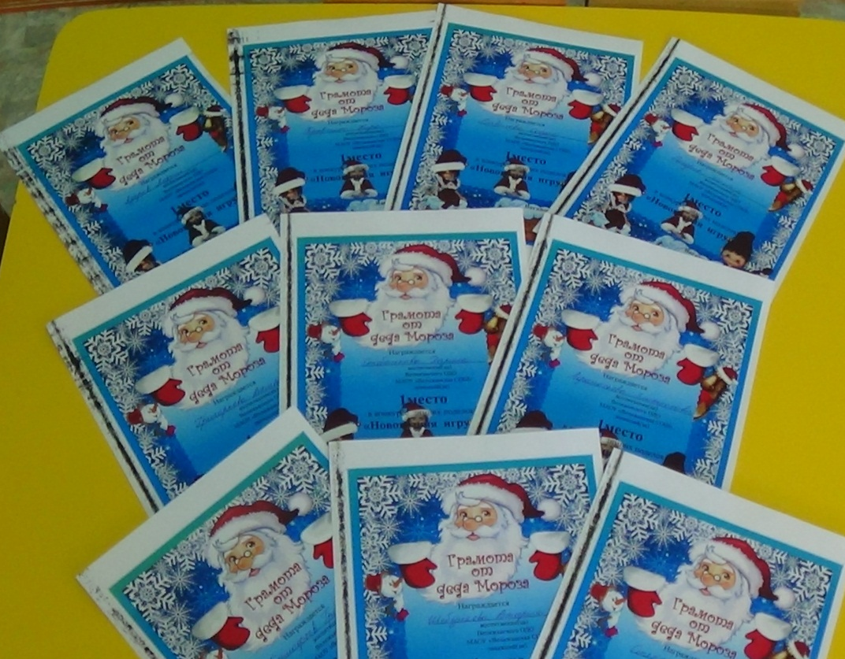
Воспитатель Гекало Н.В.

